글로벌 웹기반 WMS 시스템 개발
개발자가이드

ULN_WMS_DE_06
Ver 1.0

단 계 : 설 계
관리부서 : 유로지스넷 SM팀



개 정 이 력

버전 | 변경일 | 변경내용 | 작성자 | 승인자
1.0 | 2015-07-01 | 최초 작성 | 김원태

목차
1. 개요 5
1.1 개발가이드 5
2. 개발표준 5
2.1 개요 5
2.2 개발표준 적용예외 5
2.3 기본규칙 5
2.4 개발환경표준 5
2.5 공통사항 6
2.5.1 Coding원칙 6
2.5.2 Coding Style 6
2.6 디렉토리 구조 7
2.7 명명규칙 7
2.7.1 공통 및 기본 사항 8
2.7.2 패키지(Package) 8
2.7.3 클래스(Class) 9
2.7.4 인터페이스(Interface) 11
2.7.5 메서드(Method) 11
2.7.6 멤버 변수(Attributes) 11
2.7.7 메서드 파라미터(Parameter) 11
2.7.8 상수(Constants) 12
2.7.9 지역 변수(Local Variables) 12
2.7.10 세션 변수(Session Variables) 13
2.8. 주석(Comments) 13
2.8.1 문서화 주석(Documentation Comments) 14
2.8.2 코드 구현(Implementation Comments) 주석 14
2.8.3 블럭 주석(Block Comments) 15
2.8.4 싱글 라인 주석(Single-Line Comments) 15
2.8.5 Trailing 주석 16
2.8.6 End-Of-Line주석 16
2.8.7 기타 16
2.9. 메시지 17
2.9.1 View에서의 메시지 출력 17
2.9.2 JAVA Source에서의 메시지 출력 17
2.10. 서버단 개발 가이드(Controller, Service, DAO) 18
2.10.1 Controller 개발 가이드 20
2.10.2 Service 개발 가이드 23
2.10.3 DAO 개발 가이드 24
2.10.4 그 외 개발 가이드 30
2.11. SQL 표준 32
2.11.1 SQL 표준 32
2.11.2 Join SQL 33
2.12 Event Sequence 34
2.13 보안 35
3.웹표준 개발적용 36
3.1. 개요 36
3.2. XHTML1.0 36
3.2.1 준수항목 36
3.3. DOM & JAVASCRIPT 39
3.3.1 준수항목 39
3.3.2 JavaScript 41
3.4. 웹접근성 43
3.4.1 개요 43
3.4.2 준수항목 43

1. 개요

1.1 개발가이드
개발 가이드는 다음과 같은 이유로 프로젝트 진행에 중요한 의미를 갖는다.
1) 개발된 소스 코드의 가독성을 높여 개발자들의 소스 코드에 대한 이해도를 증가시킨다.
2) 공통된 표준의 적용으로 개발자들 간의 의사소통을 원활하게 한다.
3) 유지보수 시점의 생산성을 증가시킨다.

2. 개발표준

2.1 개발표준 개요
본 지침은 프로젝트의 수행하는데 적용되는 산출물의 공통표준들에 대해 정의한다. 따라서 분석서, 설계서 및 프로그램 등을 작성할 경우에는 본 개발표준에서 정의하는 표준을 준수하여야 하며 개발표준의 주요 내용은 다음과 같다.

2.2 개발표준 적용예외
개발이 진행되는 과정에서, 개발 가이드 표준의 범위를 벗어나거나 개발 표준을 적용하기 어려운 상황이 발생할 수 있다. 이때에는 불가피하게 예외를 인정할 수도 있지만, 이에 대해 개발 가이드 표준 담당자-와 논의하여 대응 방안을 마련하고, 예외 상황에 대해서도 공유가 이루어질 수 있도록 한다.

2.3 기본규칙
1) 인터페이스는 IE9 이후 지원을 기본으로 한다.
2)시스템의 사용자 인터페이스는 다양한 사용자 환경(브라우저 등)에서도 서비스를 이용할 수 있도록 하여야 하며, 표준을 준수하여 구현한다.
3) 동일 데이터가 중복 생산되지 않도록 한다.

2.4개발환경표준
○ J2SE : JDK 1.6
○ Apache Velocity : 1.6
○ Spring Framework : 2.5.6
○JqGrid : 4.5.4
○ Data Access :iBatis 2.3.4
○ Apach Tomcat 7.0
○ Oracle 11g

2.5Coding 공통사항

2.5.1Coding원칙
- 주석은 모든 코드에 상세히 기술하는 것을 원칙으로 한다.
- 소스 코드는 불가피한 내용을 제외하고 원칙적으로 중복을 금지한다.
- 소스 코드에서 사용하는 모든 단어는 자료사전의 내용을 기준으로 한다.
- 개발 및 테스트를 수행함에 있어 기능과 성능은 물론 보안에도 각별한 주의를 기울인다.

2.5.2Coding Style
1) Indent
- Indent는 tab을 사용하지 않고, space만 사용한다.
- Indent의 크기는 4로 한다.

2) Space
- 한 줄에 하나의 statement만 기술한다.
- Semicolon, comma, 예약어 뒤에는 space를 둔다.
- unary operation은 space를 두지 않는다. (ex. i++;)
- binary operation은 양쪽에 space를 둔다. (ex. i = i + 1;)
- 괄호 안에 괄호가 있는 경우에는 괄호 사이에 space를 두지 않는다.

3) Brace
- ‘{’ 와 ‘}’ 는 새로운 라인에 기술하며, 다른 내용과 함께 기술하지 않는다. (주석 제외)
- ‘{‘ 는 기존의 ‘{‘ 와 비교해서 indent(4-space)를 준다.
- ‘}’ 는 짝이 되는 ‘{‘ 과 동일하게 indent(4-space)를 준다.
- brace에 주석을 기입하는 경우 ‘//’ 주석을 사용한다.

4) 간단적용
- 소스 저장전이클립스에서 Ctrl + Shift + F 단축키를 통해 포매팅 처리한다.

2.6 디렉토리 구조
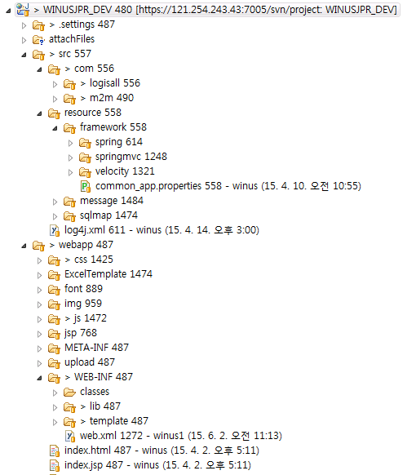
Velocity vm파일 디렉토리
다국어 관련 message파일 디렉토리
iBatissqlmap 설정파일 디렉토리
CSS파일 디렉토리
Excel Template파일 디렉토리
image파일 디렉토리
JavaScript 파일 디렉토리
JAVA Source 디렉토리 위치
Velocity 설정파일 디렉토리
Spring DispacherServlet 설정파일 디렉토리
Spring Framework 설정파일 디렉토리

2.7 명명규칙
명명규칙은 프로그램 코드을 읽기 쉽고, 이해하기 좋게 하는 역할을 하며, 개발자에게 단순 코드 이상의 정보를 줄 수 있다.

2.7.1 공통 및 기본 사항
모든 변수와 함수명은 가급적 의미가 확실하게 전달되도록 기술한다.
가급적 15자 이내의 이름을 사용하도록 한다.
널리 알려진 축약형을 사용할 때 첫 문자만 대문자를 사용한다.
ex) loadXmlDocument()

그외의축약형을 사용할 경우 약어집에 정의되어 있는 표기법을 따른다.
ex) entResno, contSeq, constAmt, realQty

비슷한 이름은 사용을 배제한다.
ex) persistentObject와 persistentObjects

vm의 변수는 기존 vm 변수 명명규칙을 따르고 Action의 변수는 분석/설계 산출물을 기본으로 하되 Java 명명규칙을 따른다.
Tab Size는 4로 한다.
대괄호 사용 이후에는 Tab 들여쓰기를 한다.
ex)
vm파일( .vm) : 설계문서의 프로그램 목록의 프로그램 ID를 그대로 사용한다.
javascript 파일 ( .js): 설계문서의 프로그램 목록의 프로그램 ID를 그대로사용한다.

2.7.2 패키지(Package)
각 업무 또는 공통/Util 서비스
소문자로 표기하며 최상레벨 package이름은 com이고 기본구조는com.logisall.winus.업무명으로 부여한다.
패키지명(공통) | 설명
logisall | 글로벌웹기반 WMS시스템 관련 소스
m2m | 프레임워크등의 설정 관련소스를 커스터마이징한 소스
winus | WINUS프로젝트 관련 소스
batch | BATCH작업 관련소스
common | 공통웹프로세스 구현소스
frm | 프레임워크관련 구현소스(프레임워크관련 Advisor, Interceptor, 공통 유틸리티 클래스등을 구현)
web | 컨트롤러 클래스집합
service | 서비스모듈 인터페이스 집합
impl | 서비스모듈 구현클래스 및 DAO클래스 집합
resource/framework/spring | application context 정보
resource/framework/springmvc | Spring Framework DispacherServlet 설정 정보
resource/framework/velocity | 벨로시티에서 사용하는 toolbox설정 정보
resource/message | 다국어처리관련 메시지파일
Resource/sqlmap | 각 업무별 sql 스크립트

패키지명(업무별) | 설명
main | 로그인, 메뉴, 로그아웃등의메인관련 소스
tmscm | 거래처, 화주관련 소스
tmsys | 시스템관리 관련 소스
wmscm | 팝업관련 소스
wmsms | 기준관리 관련 소스
wmsop | 운영관리(주문) 관련 소스
wmsrp | 레포트(문서출력) 관련 소스
wmsst | 재고관리 관련 소스
wmstg | 통계관리 관련 소스
wmsys | 권한관리, 템플릿관린 관련 소스

2.7.3 클래스(Class)
일반적인 클래스명은 명사를 사용하며 간단하고 직관적이어야 한다. (15자 이내)
여러 단어가 조합되는 경우 각 단어의 첫 번째 문자는 대문자를 사용한다.
예) MenuBar, Runnable, LayoutManager, AppletContext
URL 또는 HTML처럼 약어가 더 범용성을 지니는 경우를 제외하고 앞에 글자만 따거나 약어를 사용하는 것은 배제하고 가급적 전체 단어를 모두 표기하도록 한다.

vm 또는 HTML
업무화면 파일인 경우 파일명을 업무화면 ID를 기준으로 명명한다.
업무화면이 아닌 파일인 경우, 소문자를 기본으로 의미를 알기 쉽게 명명하되 의미 있는 단어의 첫 단어는 대문자로 명명한다.

각종 Pop-up vm의 파일은 화면ID로 명명한다.
Excel 출력물에 대한 파일 Naming은 화면 ID로 정의함을 원칙으로 한다.
Iframe에 대한 파일은 해당 화면 ID로 명명한다.

Controller
업무관련 프로그램 파일인 경우 파일명을 프로그램ID를 기본으로명명한다.
업무관련 프로그램이 아닌 파일인 경우, 소문자를 기본으로 의미를 알기 쉽게 명명하되의미 있는 단어의 첫 단어는 대문자로 명명한다.
각 파일명은XxxController.java로Controller 파일임이 구분 가능하도록 한다.

Service
업무관련 프로그램 파일인 경우 파일명을 프로그램ID를 기본으로명명한다.
업무관련 프로그램이 아닌 파일인 경우, 소문자를 기본으로 의미를 알기 쉽게 명명하되의미 있는 단어의 첫 단어는 대문자로 명명한다.
각 파일명은XxxService.java로Service 파일임이 구분 가능하도록 한다.

Service구현 클래스
구현한 Service클래스의 명 + ‘Impl’을 기본으로 명명하여 Service의 구현체임을 알기 쉽게 한다.
각 파일명은XxxServiceImpl.java로Service구현 파일임이 구분 가능하도록 한다.

Data Access Object
업무관련 프로그램 파일인 경우 파일명을 프로그램ID를 기본으로명명한다.
업무관련 프로그램이 아닌 파일인 경우, 소문자를 기본으로 DAO의 기능에 따라 의미 있는 단어를 결합하여 정의하며, 의미 있는 단어의 첫 단어는 대문자로 명명한다.
각 파일명은 XxxDao.java로 DAO 파일임이 구분 가능하도록 한다

2.7.4 인터페이스(Interface)
인터페이스명도 클래스명과 동일한 기준으로 부여한다.
ex) interface ImagePrints;

2.7.5 메서드(Method)
메서드명은 동사 + 명사를 원칙으로 하고 동사의 시작은 소문자로 명사의 시작은 대문자로 한다.
명사가 여러 단어의 조합일 경우 각 단어의 첫 번째 문자는 대문자로 한다.
ex) getDocumentBase();

2.7.6 멤버 변수(Attributes)
attribute는 테이블의 컬럼명 적용을 원칙으로 하며, 적절한 명이 없을 경우에는 축약사전을 통한 약어와 Java Code 표준명명법에 의거하여 사용한다.
동사 + 목적어 형식일 경우, 동사는 사전을 참조하여 자연어로 명명하되 목적어가 길 경우 축약사전을 참조한다.
인스턴스 변수의 경우 Java Code(Convention)를 따른다.
로컬 변수와 파라미터 변수는 Java Code(Convention)를 따른다.
Static 변수는 모두 대문자로 표현한다.

2.7.7 메서드파라미터(Parameter)
생성자(constructor)나 set 메서드에서 멤버 필드에 값을 지정할 때, 파라미터 이름은 멤버 필드 이름과 동일하게 부여한다.(this 키워드 사용)
class Dude {
private String name;

public Dude(String name) {
this.name = name;
}

public void setName(String name) {
this.name = name;
}
}

2.7.8 상수(Constants)
클래스 상수 또는 일반상수로 정의된 변수명은 단어간에 밑줄문자("_")로 분리되는 대문자를 사용한다.
ex) static final int MIN_WIDTH = 4;

2.7.9 지역 변수(Local Variables)
vm 파일 내에 또는 일반 클래스 메쏘드 내에서 사용하는 지역 변수에 대해서 "접두어 + 의미있는 명사"로 이름을 구성한다.
접두어는 변수의 타입을 알 수 있도록 다음과 같이 약어 표현을 사용한다.
ex)
s : String 변수
i : integer 변수
d : double 변수
l : long type 변수
f : float type 변수
하나의 문자로 변수명을 구성하는 것은 임시 변수인 경우에만 사용하며, 다음과 같이 약속한다.
ex)
i, j, k, l : 정수형 변수
c, d : 문자형 임시 변수
x, y, z : 좌표
e : Exception
: 객체
s : 문자열(String)
※ 소스 코딩시 필요한 상세한 표준
라인당 하나의 변수만 선언한다.
로컬 변수마다 "//"로 설명을 달아준다.
로컬 변수는 하나의 목적으로만 사용한다.

2.7.10 세션 변수(Session Variables)
시스템 내에서 공유 및 지속적으로 유지되어야 하는 정보를 위해서 세션 객체를 이용하여 값을 저장할 수 있으며, 이 세션값을 받아오는 변수명은 다음과 같은 규칙을 적용하여 일반 변수와 구분되어 알아볼 수 있도록 한다.
"ss" + 세션Attribute명 (대문자로 시작)
<사용 예>

String S_NUMBER = Session.getAttribute("resno");
String S_NAME = Session.getAttribute("name");

2.8. 주석(Comments)
각 vm 프로그램은 해당 내용의 주석을 최상단에 삽입하여 프로그램의 내용 및 향후 변경 내역에 대한 관리를 기술한다.

2.8.1 문서화 주석(Documentation Comments)
/**
* 시 스템명 :유로지스넷 글로벌 웹기반 WMS시스템 개발
* 업 무 명 : 운영관리
* 프로그램명(ID) : WMSOP010Controller.java
* 프로그램 설명 :
* 작 성 일 : 2015. 04. 09
* 작 성 자 :홍길동
* ----------- ---------- ------------------------------------------
* 수 정 일 수 정 자 수정내역
* ----------- ---------- ------------------------------------------
* 2015. 04. 09 홍길동 최초등록
* ----------- ---------- ------------------------------------------
*/

2.8.2 코드 구현(Implementation Comments) 주석
- 코드나 특정구현에 관한 내용을 주석하기 위한 수단이다.
- C++에서와 같이 /*...*/, and //로 범위의 한계를 주는 주석이다.
- 주석과 코드 작성은 병행한다.
- 프로그램은 다음 4가지 유형의 코드 구현 주석을 지닐 수 있다.
Block | /*  * ...  *  */
Single-line | /* ... */
Trailing | 소스코드 + /* ... */
End-of-line | // ...

2.8.3 블럭 주석(Block Comments)
- 블럭 주석은 파일, 메쏘드, 데이타, structure, algorithms에 사용된다.
- 각 파일의 시작점 또는 각 메쏘드 앞에 반드시 사용한다.(Java Script 함수 포함) 메쏘드 사이에서와 같이 다른 장소에서도 사용될 수 있다.
- 다른코드와 구분하기 위해 공백라인 다음에 기술한다.(아래 예시참조)
- 함수나 메쏘드내에 위치한 블럭주소는 설명하려는 코드와 동일한 레벨에서 들여쓰기를 정열하여야 한다.
- 블럭 주석은 코드를 완전히 제거하지 않고 컴파일러에게 보이지 않게 하기 위하여 사용한다. (주로 디버깅)
- 블럭 주석은 다른 코드와 분리하기 위해 공백 라인 다음에 기술해야 한다.
/*
* Here is a block comment.
*/

2.8.4 싱글 라인 주석(Single-Line Comments)
- 짧은 내용의 주석을 다음 라인에 기술될 코드의 들여쓰기에 맞춰서 한 라인에 표현할 수도 있다. 만약 한 라인에 다 표현하지 못 할 경우에는 "블럭 주석"에서 서술한 방식을 사용한다.
- 의미있는 프로그램 단위별로 공백 라인을 생성하고 공백라인 이후에는 반드시 싱글라인 주석을 사용하여 작업 내용을 간단하게 기술한다.
- If-else, switch-case 등 분기 Logic시에사용한다. 조건에 대한 내용을 기술한다.
- for, do-while 등 loop Logic시에 사용한다. Loop의 목적에 대해 기술한다.
/* condition comments. */
if (condition) {

/* Handle the condition. */
...
}

2.8.5 Trailing 주석
- 매우 짧은 주석으로써 사용할 수 있는 코드로써 같은 라인에 나타낼 수 있지만 코드를 문(statement)으로부터 분리하기 위해서는 충분히 떨어져야 하며 만일 하나 이상의 짧은 주석이 큰 덩어리의 코드로 나타날 경우 동일한 위치에서 들여쓰기를 하여야 한다.
- 변수 선언시 반드시 사용하여 변수의 사용 용도를 기술한다.
- break, continue, return, throw에서 반드시 사용하여 내용을 기술한다. 가독성에 문제가 있는 경우 싱글 라인 주석의 형태로 소스코드 상단에 사용 가능하다.

if (a == 2) {
return TRUE; /* special case */
}
else {
return isPrime(a); /* works only for odd a */
}

2.8.6 End-Of-Line주석
- "//" comment delimiter는 라인 전체 또는 일부를 주석으로 처리할 수 있으며 "//"는 문장 주석을 위한 연속한 여러 라인에 사용되어서는 안된다. 단, 코드의 특정섹션을 처리하기 위해서는 연속한 라인에 사용되어도 무방하다.
- "//" comment delimiter는 라인의 길이가 너무 길어져 가독성이 떨어질 때를 제외하고는 사용을 자제하고, 가능한 싱글라인 주석이나 Trailing 주석을 사용하도록 한다.
public kr.go.customs.kcis.kcsipt.common.util.KcisIptEntity
searchBySubmitOverDurExcManifestCntn(String param1, String param2, //
String param3, String param4) {
...
}

2.8.7 기타
- 모든 소스 파일은 파일에 대한 정보를 나타내는 주석으로 시작한다.
- 수정사항이 발생할 경우 소스 프로그램의 헤더 주석 밑에 반드시 수정내역을 달도록 한다.
- 사용자 요청 또는 업무 로직 변경으로 인하여 프로그램 내에 일부 로직을 삭제할 경우 가급적 직접적으로 삭제하지 않고 블럭 주석을 달아 사용자에게 보여지지 않도록만 처리한다.

2.9. 메시지
Message처리는 공통 message를 정의해 놓은 messages.properties를 이용한다.다국어 처리를 위해 한국어, 일본어, 중국어, 영어 4개 언어로 정의된 properties파일을 설정, 각 언어별 문구를 관리하며 화면 및 프로세스 내에서의 언어관련 처리는 이 properties파일을 이용하여 화면 및 log에 출력한다.

2.9.1 View에서의 메시지 출력
View를 구현한 vm파일에서 화면에 표시되는 문구는 Velocity의toolbox설정파일을 이용하여 언어처리 클래스를 사용하여 언어처리를 구현한다. properties파일등록 시 키값으로 지정한 값을 언어처리 클래스의 메소드에 넘겨주면 현재 사용자별로 지정된 언어의 등록문구로 변환하여 화면에 표시한다.
ex)
Velocity toolbox설정파일 위치 :/src/resource/framework/velocity/toolbox.xml
설정내용 :<tool>
<key>lang</key>
<scope>application</scope>
<class>com.m2m.jdfw5x.egov.message.MessageResolver</class>
</tool>
vm내에서 사용예 :$!lang.getText('주문번호')

2.9.2JAVA Source에서의 메시지 출력
com.m2m.jdfw5x.egov.message.MessageResolver에 구현된 메시지 처리 메소드를 이용하여 언어처리를 구현한다. properties파일등록 시 키값으로 지정한 값을 언어처리 클래스의 메소드에 넘겨주면 현재 사용자별로 지정된 언어의 등록문구로 변환하여 화면에 표시한다.
ex)
JAVA Source내에서 사용예 :MessageResolver.getMessage("list.error")

2.10. 서버단 개발 가이드(Controller, Service, DAO)
Spring Framework은 각각의 빈들을 관리하기 위한 설정을 XML 혹은 Annotation으로 한다. XML로 관리를 할 경우에는 때때로 방대하고 복잡한 속성 파일들로 인해 시스템 개발 및 유지보수의 지연을 초래할 가능성이 높아진다. WINUS시스템에서는 Spring Framework 개개의 빈 설정은 Annotation으로 하지만 @Autowired Annotation은 사용하지 않고 @Resource Annotation 을 이용한 DI를 사용한다.
Annotation의 기능은 클래스, 메소드 등의 상단에 필요한 정보를 설정함으로써 Spring FW이 Container에서 기동할 때 해당 정보를 설정 정보가 아닌 클래스 정보에서 파싱해서 활용한다. Annotation 태그는 org.springframework.beans.factory.annotation 패키지에 정의되어 있다.
Annotation  태그명 | 설명 | 사용 예시
@Resource | 어플리케이션에서 필요로 하는 자원을 자동으로 연결할 때 사용된다.  스프링에서는 의존하는 빈 객체를 전달할 때 사용된다.  Bean ID를 이용한 DI 지원 | // sqlMap 객체에 com.ibatis.sqlmap.client.SqlMapClient를 전달하고자 할 경우  @Resource(name = "sqlMapClient")  SqlMapClientsqlMap;
@Component | 일반적인 클래스를 빈으로 자동으로 등록하고자 하는 경우 사용한다. | // systemTest이름으로 빈에 자동설정하고자 하는 경우  @Component  public class SystemTest {}
@Controller | Controller 클래스로 spring이 등록한다. | // egovCategoryController 클래스를 Controller로 등록  @Controller  public class  EgovCategoryController {}
@SessionAttributes | HttpSession에 저장할 모델객체를 지정한다.  *SessionStatus.setComplete() 메서드가 사용될 경우에는 SessionStatus 세션에 저장된 모델 객체는 삭제된다. | // CategoryVO 객체를 HttpSession에 저장하여 Controller에서 사용  @SessionAttributes(types=CategoryVO.class)  public class EgovCategoryController {}
@RequestMapping | HTTP Request에 대한 매핑 정보를 바로 해당 Controller 클래스의 메소드로 지정한다. | // *.do 요청을 해당 함수에서 처리  @RequestMapping("/sale/insertCategoryView.do")  public String  insertCategoryView()
@ModelAttribute | 뷰에서 필요로 하는 데이터를 모델에 전달하고자 하는 경우 혹은 뷰에서 전달하는 모델을 Controller로 전달하고자 하는 경우에 사용한다.  POST방식:form 정보를 VO로 매핑하는 경우 | // searchVO 모델을 Controller로 전달하고 resultList를 Controller에서 뷰로 전달  public  @ModelAttribute("resultList") List selectCategoryList(@ModelAttribute("searchVO") DefaultVOsearchVO) {}
@RequestParam | HTTP 요청 파라미터를매핑하는 경우에 사용한다.  GET방식 : *.do?selectedId=111 | // selectedId 요청 파라미터를 id 로 전달  public String updateCategoryView(  @RequestParam("selectedId")  String id ,  @ModelAttribute("searchVO") DefaultVOsearchVO, Model model){}
@Service | 서비스 클래스의 구현체를 지정한다. | // Service 클래스를 구현하는 Impl 클래스임을 명시  @Service("EgovCategoryService")  public class EgovCategoryServiceImpl
@Repository | DAO 클래스 처럼 데이터 접근 레이어를 구성하는 클래스 정의시 사용 | // Database Acceas를 위한 DAO 클래스임을 명시  @Repository("EgovCategoryDao")  public class EgovCategoryDAO
@Service, @Repository 의 annotation명은 해당 클래스명을 지정한다.
context-common.xml 파일에서는 다음과 같은 설정을 통하여 클래스를 자동으로 스캔하여 Bean 객체로 등록한다.
<context:component-scan base-package="com.kkpc.ftis">

java 주석 표준
/**
* @Class Name : LoginController.java
* @Description : 로그인 관련 컨트롤러
* @Modification Information
*
* 수정일 수정자 수정내용
* ------------- ------------- -------------------------------
* 2015. 04. 22. 홍길동 최초생성
*
* @author 홍길동
* @since 2015. 04. 22.
* @version 1.0
* @see
*/

2.10.1Controller 개발 가이드
Controller 클래스는 DispatcherServlet 요청을 받아서 처리하는 클래스이다.
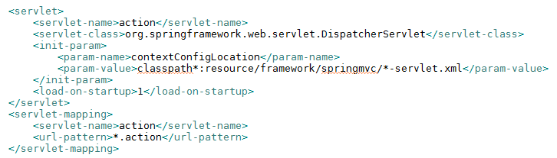
<web.xml에서 DispatchServlet 부분>

client에서 *.action 으로 서버한테 호출을 하면 중간에 DispatchServlet이 가로채어서 원하는 Controller 클래스로 보내준다.
Controller 클래스를 annotation을 통해서 구현하기 위해서는 요청 URL Mapping을 하는 @RequestMapping annotation을 이용한다.
@RequestMapping annotation을 잘 처리하기 위해서는 환경 설정 정보에 DefaultAnnotationHandlerMapping을 HandlerMapping으로 등록해 주어야 한다. (DispatchServlet은 기본적으로 DefaultAnnotationHandlerMapping을 Bean에 등록해줌)
<bean id="annotationHandlerMapping" class="org.springframework.web.servlet.mvc.annotation.DefaultAnnotationHandlerMapping" p:order="2" />

<dispatcher-servlet.xml에서DefaultAnnotationHandlerMapping 관련설정>

DispatchServlet의 설정 파일을 통해서 View단의 vm관련 설정을 할 수 있다.
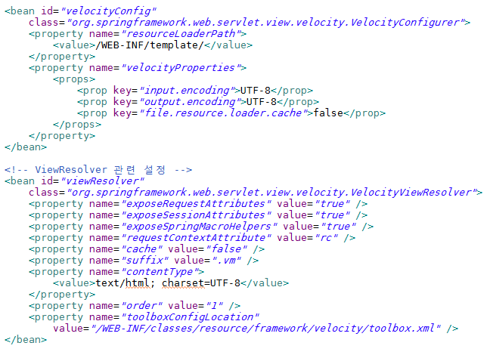
<dispatcher-servlet.xml에서Velocity 관련설정>

화면의 form으로부터 post 방식으로만 데이터를 받아야 하는 경우는 @RequestMapping annotation에 method=RequestMethod.POST 구문을 추가한다.

Controller 소스 내용
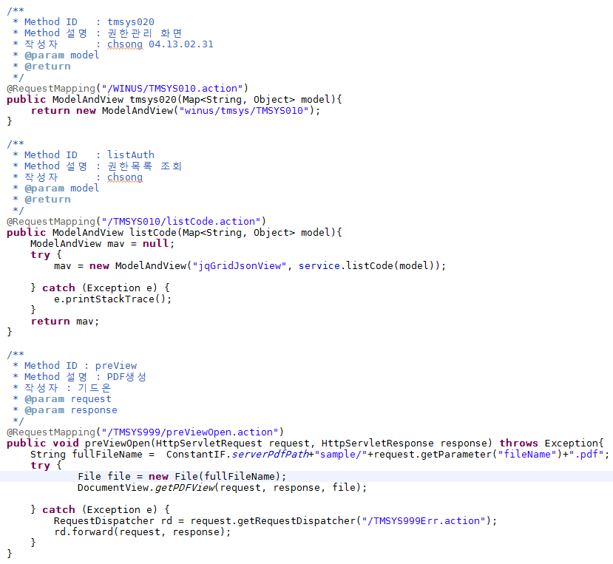
.action 으로 해당 URL로 Forward
JqGrid에 JSON방식으로 결과리턴
결과를 리턴할 View(vm) 파일 지정 (.vm생략)
실제파일위치 :/WEB-INF/template/winus/tmsys/TMSYS010.vm
Client에서 호출한 URL명

2.10.2Service 개발 가이드
Service 및 ServiceImpl 클래스는 비즈니스 로직을 처리하는 클래스이다.
ServiceImpl 클래스는 com.m2m.jdfw5x.egov.service.AbstractServiceImpl 공통 클래스를 상속받는다.
Exception이 발생할 경우에는 com.logisall.winus.frm.exception.BizException클래스의 BizException메소드를 이용하여 처리하도록 한다.
Service 구현 클래스에 Service annotation 적용한다.
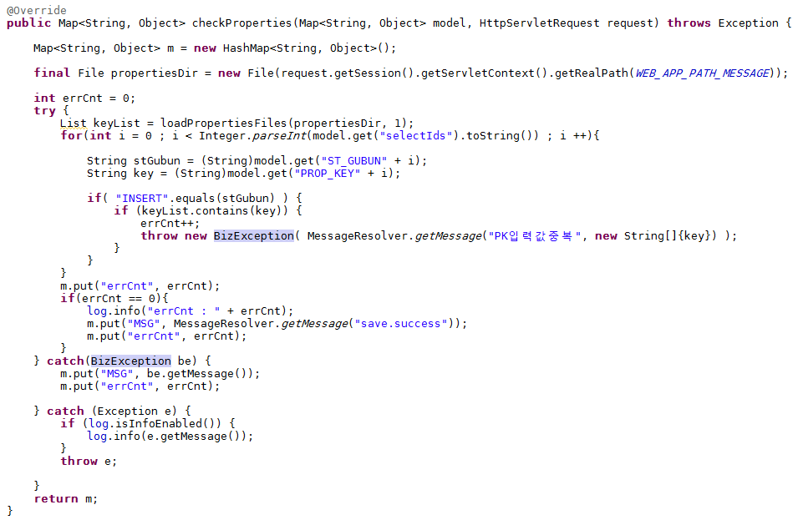
<Service 구현 메소드>

2.10.3DAO 개발 가이드
DAO는 Ibatis 프레임워크의 기능을 이용하여 Data의 Access를 처리하는 클래스이다.
업무 DAO는com.m2m.jdfw5x.egov.database.SqlMapAbstractDAO를 상속받아 개발한다.
SqlMapAbstractDAO는 Spring에서 제공하는 sqlMapClientDaoSupport클래스를 상속받아 공통기능을 추상화하였으며 그리드관련하여 데이터를 조회하고 반환하는 기능등 공통으로 처리하는 부분을 추가한 클래스이다.
DAO 내에서는 Spring FW에 관련 Exception을 자동으로 Throw 하므로 별도의 Exception 처리가 필요한 경우를 제외하고는 데이터 처리 오류 관련 Exception을 처리 하지 않아도 된다.
DAO에서는 DataSource의 생성, Connection 생성, 관련 자원의 해제 등의 로직을 사용하지 않아도 된다. 이는 sqlMapClientDaoSupport 클래스가 이러한 처리를 모두 담당하기 때문이다.
sqlMapClientDaoSupport 클래스를 통해서 데이터 액세스 수행을 위한 반복 코드를 최소화함으로써 에러 유발 가능성을 완화시킨다.
작업 | iBATIS FW | 개발자
Connection 관리 | O | X
SQL | X | O
Statement 관리 | O | X
ResultSet 관리 | O | X
Row 데이터 추출 | X | O
파라미터 선언 | X | O
파라미터셋팅 | O | X
트랜잭션 관리 | O | X

@Repository("sampleDAO")
public class SampleDAO extends SqlMapAbstractDAO{
public GenericResultSet list(Map<String, Object> model) {
return executeQueryPageWq("wmsms090.wmsms096.list", model);
}

public Object insert(Map<String, Object> model) {
return executeInsert("wmsms096.insert", model);
}

public Object update(Map<String, Object> model) {
return executeUpdate("wmsms096.update", model);
}

public Object delete(Map<String, Object> model) {
return executeUpdate("wmsms096.delete", model);
}

public List<Map<String, Object>>getItemList(Map<String, Object> model) {
return executeQueryForList("wmsms090.wmsms096.itemlist", model);
}

}

<DAO 구현 샘플>

DAO 에서는 iBatis 기반의 기본적인 처리유형(템플릿)을 제공한다. 각 클래스는 추상클래스인SqlMapAbstractDAO의 다음 기본 기능을 호출하여 개발할 수 있다.
메소드 Signature | 메소드 설명
protected Object executeInsert(String statementName, Object obj) | 입력 처리 SQL mapping 을 실행한다.  @paramstatementName- 입력 처리 SQL mapping 쿼리 ID  @paramobj- 입력 처리 SQL mapping 입력 데이터를 세팅한파라메터 객체(보통 VO 또는 Map)  @return 입력 시 selectKey를 사용하여 key를 딴 경우 해당 key
protected intexecuteUpdate(String statementName, Object obj) | 수정 처리 SQL mapping 을 실행한다.  @paramstatementName- 수정 처리 SQL mapping 쿼리 ID  @paramobj- 수정 처리 SQL mapping 입력 데이터(key 조건 및 변경 데이터)를 세팅한파라메터 객체(보통 VO 또는 Map)  @return Update에 의해서 영향을 미친 row의 count
protected intexecuteDelete(String statementName, Object obj) | 삭제 처리 SQL mapping 을 실행한다.  @paramstatementName- 삭제 처리 SQL mapping 쿼리 ID  @paramobj- 삭제 처리 SQL mapping 입력 데이터(일반적으로 key 조건)를 세팅한파라메터 객체(보통 VO 또는 Map)  @return DBMS가 지원하는 경우 delete 적용 결과 count
protected Object executeQueryForObject(String statementName, Object obj) | pk를 조건으로 한 단건조회 처리 SQL mapping을 실행한다.  @paramstatementName- 단건 조회 처리 SQL mapping 쿼리 ID  @paramobj- 단건 조회 처리 SQL mapping 입력 데이터(key)를 세팅한파라메터 객체(보통 VO 또는 Map)  @return 결과 객체 - SQL mapping 파일에서 지정한 resultClass/resultMap 에 의한 단일 결과 객체(보통 VO 또는 Map)
protected List executeQueryForList(String statementName, Object obj) | 리스트 조회 처리 SQL mapping 을 실행한다.  @paramstatementName- 리스트 조회 처리 SQL mapping 쿼리 ID  @paramobj- 리스트 조회 처리 SQL mapping 입력 데이터(조회 조건)를 세팅한파라메터 객체(보통 VO 또는 Map)  @return 결과 List 객체 - SQL mapping 파일에서 지정한 resultClass/resultMap 에 의한 결과 객체(보통 VO 또는 Map)의 List
protected List listWithPaging(String statementName, Object obj, intpageIndex, intpageSize) | 부분 범위 리스트 조회 처리 SQL mapping 을 실행한다.  @paramstatementName- 리스트 조회 처리 SQL mapping 쿼리 ID  @paramobj- 리스트 조회 처리 SQL mapping 입력 데이터(조회 조건)를 세팅한파라메터 객체(보통 VO 또는 Map)  @parampageIndex - 현재 페이지 번호  @parampageSize - 한 페이지 조회 수(pageSize)  @return 부분 범위 결과 List 객체 - SQL mapping 파일에서 지정한 resultClass/resultMap 에 의한 부분 범위 결과 객체(보통 VO 또는 Map) List
protected GenericResultSetexecuteQueryPageWq(String statementName, Map map) | 그리드를 위한 리스트 조회 처리 SQL mapping 을 실행한다.  @paramstatementName- 리스트 조회 처리 SQL mapping 쿼리 ID  @parammap- 리스트 조회 처리 SQL mapping 입력 데이터(조회 조건)를 세팅한파라메터Map객체  @return 결과 GenericResultSet 객체 - SQL mapping 파일에서 지정한 resultClass/resultMap 에 의한 결과 객체의 List 및 Page 정보 등 JqGrid표시에 필요한 정보를 저장한 GenericResultSet 객체를 리턴한다.

iBATIS를 이용한 LOB 타입 호출 방법
<insert id="insertLobTest" parameterClass="lobTestVO">
<![CDATA[
insert into LOBTEST
(ID,
BLOB_TYPE,
CLOB_TYPE)
values (#id#,
#blobType:BLOB#,
#clobType:CLOB#
)
]]>
</insert>
호출은 '해당DAO.getSqlMapClientTemplate().insert(queryID, VO)'
iBATIS를 이용한 Procedure 호출 방법
<parameterMap id="swapParameters" class="map" >
<parameter property="contactId" jdbcType="INTEGER"
javaType="java.lang.Integer" mode="IN"/>
<parameter property="firstName" jdbcType="VARCHAR"
javaType="java.lang.String" mode="IN"/>
<parameter property="lastName" jdbcType="VARCHAR"
javaType="java.lang.String" mode="IN"/>
</parameterMap>

<procedure id="swapContactName" parameterMap="swapParameters">
{callswap_contact_name (?, ?,?)}
</procedure>
호출은 '해당 DAO.getSqlMapClientTemplate().queryForObject("swapContactName", map)'

iBATIS를 이용한 JDBC Batch 호출 방법
여러 개의 항목을 일괄로 갱신하고자 할 필요가 있을 경우에 필요한 작업이다.
JDBC 2.0에서 지원이 되며, 여러 건을 동시에 insert할 때 프로그램의 성능과 효율성 향상.
<insert id="insertEmpUsingBatch" parameterClass="empVO">
<![CDATA[
insert into EMP
(EMP_NO,
EMP_NAME,
JOB,
MGR,
HIRE_DATE,
SAL,
COMM,
DEPT_NO)
values (#empNo#,
#empName#,
#job#,
#mgr#,
#hireDate#,
#sal#,
#comm#,
#deptNo#)
]]>
</insert>

호출은 아래와 같이 작업
Iterator<EmpVO>itr = list.iterator();
executor.startBatch();
while (itr.hasNext()) {
executor.insert(queryId, itr.next());
}
// autoboxing
executor.executeBatch();

2.10.4그 외 개발 가이드
1) Logging 가이드
기본적으로 Log4j 라이브러리를 사용한다. Logging 유형에 따라 “DEBUG > INFO > WARN > ERROR” 레벨로 나누어 저장한다. Logging시에는 성능을 위하여 다음과 같이 현재 Logging 레벨을 체크하는 구문을 받드시 추가하거나
protected Log log = LogFactory.getLog(this.getClass()); => 선언
…………………………
if ( log.isDebugEnabled()) { => 로그 내용 추가 시.
log.debug("Logging... " + this);
}

다음과 같이 포맷형식을 이용하여 처리한다.
protected Log log = LogFactory.getLog(this.getClass()); => 선언
…………………………
log.debug("Logging... {}", this);

2) SQL 쿼리 로깅 가이드
iBATIS를 통해서 수행되는 SQL 로그를 남기기 위해서 log4jdbc라는 오픈 소스를 활용한다. log4jdbc는 JDBC 호출이나 SQL문에 대해 로그를 남길 수 있는 JDBC Driver를 제공하며 현재 maven을 통해서 log4jdbc 라이브러리는 다운 받을 수 있다.(log4jdbc3-1.1.jar)
log4jdbc 환경 설정
context-datasource.xml 파일에서 driverClassName과 url 내용 변경
<beanid="dataSource"class="org.apache.commons.dbcp.BasicDataSource"destroy-method="close"lazy-init="false">
<propertyname="driverClassName"><value>oracle.jdbc.driver.OracleDriver</value></property>
<propertyname="url"><value>jdbc:log4jdbc:oracle:thin:@165.141.217.7:1521:KHCYS</value></property>
<propertyname="username"><value>NKHPDADEV</value></property>
<propertyname="password"><value>NKHPDADEV</value></property>
<propertyname="maxActive"><value>10</value></property>
<propertyname="maxIdle"><value>30000</value></property>
<propertyname="maxWait"><value>100</value></property>
</bean>

log4j.xml에 log4jdbc의 로깅을 보기 위해서 다음의 내용을 추가 시킨다.
로깅 ID-- | 로깅 설명
jdbc.sqlonly | SQL문만을 로그로 남기며, PreparedStatement일 경우 관련된 argument 값으로 대체된 SQL문이 보여진다.
jdbc.sqltiming | SQL문과 해당 SQL을 실행시키는데 수행된 시간 정보(milliseconds)를 포함한다.
jdbc.audit | ResultSet을 제외한 모든 JDBC 호출 정보를 로그로 남긴다. 많은 양의 로그가 생성되므로 특별히 JDBC 문제를 추적해야 할 필요가 있는 경우를 제외하고는 사용을 권장하지 않는다.
jdbc.resultset | ResultSet을 포함한 모든 JDBC 호출 정보를 로그로 남기므로 매우 방대한 양의 로그가 생성된다.
jdbc.sqlonly, 로그만 추가 시킴
<!-- log SQL with timing information, post execution -->
<logger name="jdbc.sqlonly" additivity="false">
<level value="info" />
<appender-ref ref="console" />
</logger>
<logger name="jdbc.sqltiming" additivity="false">
<level value="error" />
<appender-ref ref="console" />
</logger>
<logger name="jdbc.audit" additivity="false">
<level value="error" />
<appender-ref ref="console" />
</logger>
<logger name="jdbc.resultset" additivity="false">
<level value="error" />
<appender-ref ref="console" />
</logger>
<log4j.xml에 log4jdbc 로깅 추가 내용>

2.11. SQL 표준

2.11.1 SQL 표준
SQL은 시스템에 큰 영향을 미치므로 작성 시 표준을 준수하여 가독성을 확보하고, 개발 및 유지보수의 편의성을 향상시킨다.
SQL은 Statement와 PreparedStatement를 적절하게 사용한다. 잦은 실행으로 하게 되는 조회성 프로그램에서는 PreparedStatement를 사용하고, 잦지는 않지만 대량의 데이터를 쿼리하는통계성 프로그램은 Statement를 사용한다.
예약어는 소문자로 비예약어의 경우에는 대문자를 사용한다.단, Table 명은 대문자를 사용한다.
ex) select IMP_DCL, IMP_DCL2 from BC003DM;

2) 쿼리 할 컬럼이 많은 경우 주석을 사용하여 2줄 이상으로 기술 하여 가독성을 높인다. 이때 FROM은 다음 줄에 들여쓰기(4칸) 정렬 한다.
ex) select IMP_DCL , IMP_DCL2 , IMP_DCL3 , IMP_DCL4 , IMP_DCL5 , --
IMP_DCL6 , IMP_DCL7
from BC003DM;

3) WHERE절의 경우 다음 줄에 들여쓰기(4칸) 정렬 한다.
ex) select IMP_DCL , IMP_DCL2 from BC003DMwhere COND1 = 'Y';

4) 2개 이상의 WHERE 조건이 있는 경우 다음 줄에 정렬 한다.
ex) select IMP_DCL , IMP_DCL2 from BC003DM
where COND1 = 'Y'
and COND2 is not 'N';

5) GROUP BY, ORDER BY의 경우 WHERE와 동일한 들여쓰기를 한다.
ex) select IMP_DCL , IMP_DCL2 from BC003DM
where COND1 = 'Y'
order by IMP_DCL;

6) Nest문을 사용하는 경우 다음 줄에 들여쓰기 정렬 한다.
ex) select IMP_DCL , IMP_DCL2 from BC003DM
where COND1 = ( select CODE from DC003DM
where GUBUN = 'OK')
order by IMP_DCL;

2.11.2 Join SQL
1) 2개 이상의 Table에 대한 Join을 수행하는 경우 Table명을 그대로 사용한다. 즉 alias를 사용하지 않는다.
ex) select BC003DM.IMP_DCL , BC004DM.IMP_DCL
from BC003DM, BC004DM
where BC003DM.IMP_DCL_CD = BC004DM.IMP_DCL_CD;
ex) select BC003DM.IMP_DCL , BC004DM.IMP_DCL
from BC003DM
inner join BC004DM
on BC003DM.IMP_DCL_CD = BC004DM.IMP_DCL_CD ;

2) Table이 아닌 쿼리의 결과에 대한 Join이 필요한 경우에는 DBA의 검토를 통해 해당 쿼리에 대한 View 제공 여부를 확인하여, View를 제공받아 사용하는 것을 원칙으로 하나, DBA의 동의 하에 쿼리 결과를 Join에 사용할 수 있다. 이때 다음 줄에 들여쓰기 정렬을 하며 alias는 DBA가 지정한 것을 사용하도록 한다.
ex) select BC003DM.IMP_DCL , BC004DMQ.IMP_DCL
from BC003DM,
select IMP_DCL, IMP_DCL_CD from BC004DM
where IMP_CD < 10) BC004DMQ
where BC003DM.IMP_DCL_CD = BC004DMQ.IMP_DCL_CD;

2.12 Event Sequence
1) 기본기능 수행 완료 : 추가, 저장, 삭제가 정상적으로 처리되면 소정의 완료메시지를 표시한다.
2) 기본기능 이외의 기능 수행 완료 : 추가, 수정, 삭제이외의 기능 수행이 완료되면 Alert창을 이용해 처리결과를 표시한다.
3) 삭제기능 수행 : DB에 저장된 자료를 삭제 시에는 삭제여부를 확인 후 삭제하고, DB에 저장하지 않고 Screen Buffer에만 존재하는 자료를 삭제 시에는 삭제여부를 확인하지 않고 바로 삭제한다.
4) Code Validation : Sheet 또는 Input 항목에 코드 입력 시 코드가 상이한 경우 팝업이 자동으로 나타나 코드를 입력가능하게 하고 코드가 일치하는 경우에는 이후작업 계속 수행한다.
5) 필수 항목 체크 : 입력 시 필수 항목은 Screen에 ‘(*)’로 표시되며 저장버튼 클릭 시 입력 값이 존재하지 않으면 오류 메시지를 alert 표시한다.
6) 날짜 체크 : 조회 또는 저장 시 From Date가 To Date보다 클 경우 오류 메시지를 표시한다.

2.13 보안
분야 | 가이드라인
응용 및 DB  보안 | 입력 데이터 및 파라미터 값 등 입력 값에 대한 검증 구현  ※SQL injection 등에 대한 대책
 | 사용자 인증정보(ID/패스워드 등)는 소스코드에 직접 하드코딩 하지 않도록 함
 | 클라이언트에 인증정보, 세션정보들을 저장하지 않는 것을 원칙으로 하고, 클라이언트에 저장할 경우 암호화 등을 통한 보호 방안을 마련
개인정보  보호 | ‘공공기관의개인정보보호에관한법률’에 의한 개인 정보보호지침을 준수
 | 웹 시스템에서 정보 제공 또는 공지 등의 목적으로 개인 및 사업체 등의 정보를 공개해야 하는 경우 주요한 개인/사업체 정보(개인정보)는 공개되지 않도록 하여야 함

3.웹표준 개발적용

3.1. 개요
기존의 IE 기반의 웹개발방식에 익숙한 개발자들에게 가장 빠르고 손쉽게 웹표준을 준수하여 개발할 수 있도록 가이드하는데 그 목적이 있다

3.2. XHTML1.0

3.2.1 준수항목
HTML 개발의 경우, 기존에 표준을 고려하지 않던 개발방식에서 벗어나 XHTML1.0 문법에 맞게 개발하기 위해서는 다음과 같은 항목들을 준수해야 함
1) DOCTYPE 을 정확히 기술할 것
브라우저는 문서 시작부분에 선언된 DOCTYPE 에 따라 해석을 달리하여 보여주며, XHTML 은 세 가지 DOCTYPE (strict, transitional, frameset) 중 하나를 반드시 문서 상단에 기술해야 함. 현재 주로 Transitional 모드가 많이 사용됨
Frame 은 W3C 에서 권장하지 않는 방법이며 접근성에 문제의 소지가 있으므로 지양해야 하며 쓸경우에는noframe 태그를 통해 프레임이 지원되지 않는 브라우저를 위한 대체 컨텐츠를 기술해야 함

2) DTD 를 따르는 Well-Formed Document 이어야 함
html, head, body 혹은 frameset 태그를 생략하면 안되며 html 에는 xmlns를 반드시 기술하고 title은 필수임

3) meta 태그에 content 속성 및 charset 을 반드시 기술할 것

4) 속성값은 따옴표(", ') 필수
종합 예)
<meta http-equiv="Content-Type" content="text/html; charset=utf-8" />
<input type=text /> ??<input type="text" />
<p>This is a <i>bad example.</p></i>
<p>This is a <i>good example.</i></p>
<!DOCTYPE html PUBLIC "-//W3C//DTD XHTML 1.0
Transitional//EN“ "http://www.w3.org/TR/xhtml1/DTD/xhtml1-transitional.dtd">
<html xmlns="http://www.w3.org/1999/xhtml" xml:lang="ko-KR">
<head>
<title> ... </title>
</head>
<body>
...
</body>
</html>

5) 엘리먼트명과속성명은 소문자

6) 속성 최소화 불가
※ 최소화 불가 요소 : checked, compact, declare, defer, disabled, ismap, multiple, noresize, noshade, nowrap, readonly, selected

7) 모든 요소는 반드시 닫을 것
non-empty 요소(body, div 등 대부분 요소)의 경우 닫는 태그를 생략해서는 안됨
empty 요소(img, br 등 노드값이 없는 요소)의 경우는 공백과 /,>를 삽입할 것.
예) <br />, <img… />
※ empty 요소의 종류 : area, base, basefont, br, col, frame, hr, img, input, isindex, link, meta, param

8) script, style 요소는 반드시 head 내에 기술할 것
script, style 요소는 반드시 head 내에 기술하고, style 속성을 기술해야 함

9) script, style 요소 내에 CDATA 삽입할 것
XHTML 문서 내에 자바스크립트나 스타일을 기술할 경우에 <, &, ]], -- 문자들이 들어갈 경우 오류를 낼 수있으므로 다음과 같이 CDATA 를 명시하는 것이 바람직함

10) a, applet, frame, iframe, img, map 요소는 name 속성 대신 id 속성을 사용할 것
위 요소들은 HTML4.01 에서는 name 을 사용하는 반면 XHTML1.0 에서는 id 를 사용한다. 따라서 id 만 사용하거나 id 와 name 을 같이 사용하여야 함
예) <a id="section1" name="intro">Introduction</a>

11) 문서 내 URL 에서 &는 &amp; 를 사용할 것

12) 속성값 안의 공백문자
속성값 중간의 여러개의 공백문자 혹은 line-break(줄바꿈)는 한 개의 단어간 공백으로 인식되거나 제대로처리되지 않을 수 있으므로 사용에 유의할 것

13) 요소에 문자셋을 지정할 경우 lang 과 xml:lang 을 둘 다 지정할 것

14) form 은 table 내에 삽입할 수 없으며 action 을 반드시 기술할 것
보통 form 에 의해 발생하는 화면의 여백을 없애기 위해 table 내에 작성하는 경우가 많지만 다음과 같이css로 제어하는 것이 바람직함

15) 특정 브라우저 전용 태그를 사용하지 말 것
IE 전용 태그 :<bgsound>, <marquee>, <comment>, <xml>
IE 전용 속성 :topmargin, leftmargin, <hr> 의 color 속성, <frame>의 framespacing, <table>의 bordercolorlight, bordercolordark, <script> 의 id 속성 등
NS 전용 태그 :<blick>, <spacer>, <layer>, <nolayer>, <ilayer>
NS 전용 속성 :marginwidth, marginheight, <div>의 src

16) HTML 표준이 아닌 속성들을 사용하지 말 것
table 의 background, width, height 등은 DOM Level1 에는 정의되었지만 HTML 에 정의되지 않은 속성들이므로 사용하면 안됨

17) 최신 HTML 표준(HTML4.01)에 없는 요소나 속성들은 사용하지 말 것
font, b, i, u, center, strike 와 같은 요소들과 align, valign 과 같은 속성들은 최신 HTML 표준(HTML4.01)에서 배제되었으므로 사용해서는 안됨 (주로 표현을 나타내는 요소나 속성들을 제외하였으며, 최신 표준에는 배제되었어도 XHTML1.0 Transitional 모드에서의 오류사항은 아님)
<center>⇒ "text-align:center"
<strike>⇒ "text-decoration:line-through"
<u>⇒ "text-decoration:underline"
<dir>, <menu>⇒<ul>

18) comment(<!-- -->) 사이에 연속된 하이픈 문자를 쓰지 말 것
comment 를 닫는 -- 와 > 사이에는 공백이 허용된다. 따라서 코멘트 중간의 연속 하이픈 문자는 주석을 닫아버리게 되므로 아래와 같이 주석 사이에 연속 하이픈 문자는 사용해서는 안된다.

19) 마크업은 용도에 맞게 구조적으로 작성할 것
제목은 <h1>~<h6>, 리스트는 <ul>,<ol>,<dl>를 사용하는 등 용도에 맞는 적절한 마크업을 구사하여 css 없이 브라우저의 기본 표현만으로도 컨텐츠 이해가 쉽고 검색엔진에 의한 검색효율을 높이도록 해야 함.
또한 표현용 마크업은css로 대체해야 함

20) a 요소의 href 속성에 javascript를 삽입하지 말 것
a 요소의 href 속성에는 하이퍼텍스트 주소값만 사용하여야 함. 자바스크립트를 이용할 수 없는 환경에서는 무용지물이 되어 접근성 문제발생

21) javascript 를 이용한 form submit 은 피해야 함
아래의 경우와 같이 <img>, <a> 요소의 onclick 이벤트에서 submit 을 하게 될 경우, javascript 가 작동하지 않는 환경에서는 submit 자체가 불가능해짐.
따라서 form 의 submit 은 기본적으로 type 이 "submit" 또는 "img"인 input 요소를 통해서만 이루어지도록 하고 submit 시 특정 자바스크립트 기능을 실행하고자 한다면 form 의 onsubmit 이벤트를 통해서 하도록 한다.
※ form submit 시 validation 함수가 false 를 리턴할 경우, submit 은 취소된다.

3.3. DOM & JAVASCRIPT

3.3.1 준수항목
기존에 IE 전용 개발방식은 주로 IE 전용인 MS DOM 과 Jscript 로 개발되어 왔다. 이를 W3C 와 ECMAScript 표준에 맞추어 개발하기 위해 주의해야 할 항목들은 다음과 같다.
1) 객체 id 를 통해 직접 접근하면 안됨
2) 비표준 객체는 사용하지 말 것
NN4 :document.tags, document.layers, document.ids, document.classes
IE :document.all, document.elementId
3) 비표준 구문은 표준 구문으로 전환할 것
NN4 의 element.visibility⇒element.style.visibility = value;
NN4 의 element.left, IE4/5 의 element.style.pixelLeft⇒parseInt(element.style.left)
NN4 의 element.moveTo(x, y), IE4/5 의 element.style.pixelLeft(or pixelTop); ⇒
element.style.left(or top) = value + "px";
NN4 handleEvent() ⇒ DOM2 dispatchEvent()
4) MS DOM 의 x.currentStyle 은 getComputedStyle() 이 표준임
하지만 IE6 이하는 getComputedStyle() 을 지원하지 않으므로 호환스크립트를 사용해야 함
5) pixel 과 같은 단위값은 "px" 를 포함한 스트링으로 다루어야 함
예)
#test {
width: 50%;
}
testProp = getStyle("test","width");
functiongetStyle(el, styleProp)
{
var el = document.getElementById(el);
if (el.currentStyle)
varcs = el.currentStyle[styleProp];
else if (window.getComputedStyle)
varcs = document.defaultView.getComputedStyle(el,null).getPropertyValue(styleProp);
returncs;
}
divObj.style.width = 300; ??divObj.style.width = "300px";
divObj.style.width = (parseInt(divObj.style.width) + 100) + "px";

3.3.2 JavaScript
자바 스크립트 선언 시 반드시 타입을 “text/javascript” 형식을 사용한다. (language = “JavaScript” 사용하지 말 것)
ECMAScript만으로 스크립트 프로그래밍을 한다. (ex) IE :getYear() 함수 =>ECMAScript : getFullYear() 로 바꾸어서 사용)
DOM 엘리먼트 접근 시에는 비표준 방식을 지양하고, W3C DOM 표준을 사용한다.
IE 종속적인 방식 | W3C 표준 방식
document.all(id); | document.getElementById[‘stuff’].style.left = 10;  element = document.getElementById(id);  document.getElementsByTagName(‘form’);

Strict Mode를 통해 더 나은 오류 검사를 적용한다. 이 Strict Mode 는 파일, 프로그램 또는 함수의 시작 부분에 "use strict"; 를 추가하여 strict 모드를 선언할 수 있다.
파일에 추가
<script type=”text/javascript”>
“use strict”;
… Script …
</script>

함수에 추가
<script type=”text/javascript”>
function test() {
“use strict”;
alert(“test”);
}
</script>

자바 스크립트 블록에 실행 스크립트를 넣어 바로 실행하게 하는 것도 올바르지 않는 방법
틀린 표현 | 맞는 표현
<div id="foo">Loading...</div>  <script type="text/javascript">document.getElementById("foo").innerHTML = "Done.";  </script> | <body onload="doFinish()">  <div id="foo">Loading...</div>  <script type="text/javascript">  function doFinish() {  var element = document.getElementById("foo");  element.innerHTML = "Done.";  }  </script>

javascript 파일 주석
/**
파일명 :sample.js
설 명 : 샘플 자바스크립트 파일
수정일 수정자 Version 수정내역
------------- -------- ---------- --------------
2014. 12. 22. 홍길동 1.0 최초 생성
*/

function 주석
/**
함수명 :getCurrentDate()
설 명 : 현재 날짜를 반환한다.
인 자 : 없음
사용법 :var returnValue = getCurrentDate() ;
작성일 : 2014. 12. 22.
작성자 :홍길동
수정일 수정자 수정내역
------------- -------- --------------
2014. 12. 22. 홍길동 최초 생성

*/

3.4. 웹접근성

3.4.1 개요
웹접근성이란 어떠한 사용자(장애인, 노인 등), 어떠한 기술환경에서도 전문적인 능력 없이도 웹사이트에서 제공하는 모든 정보에 접근하고 이용할 수 있도록 보장하는 것을 말한다. 이러한 웹접근성을 보장하기 위해서 개발자들은 다음의 사항들을 준수해야 한다.

3.4.2 준수항목
1) 이미지 등에 적절한 대체 텍스트(alt)를 반드시 명시할 것
예)
<imgsrc="customer_bbs.gif" alt="고객자료실: OO에 자료들은 언제든지 열람하실 수 있습니다. 필요한 자료는 e-mail 을 통해 요청해 주시면 업데이트하도록 하겠습니다." />
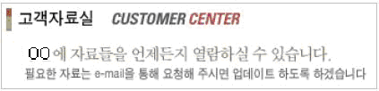
img, input(type image), area 요소에는 반드시 alt 속성을 기술해 주어야 함

2) 디자인을 위한 이미지는 가급적 배경이미지로 처리할 것
정보 제공의 목적이 아닌 디자인만을 위한 이미지를 <img> 태그로 작성하게 되면 스크린리더기가 불필요한 정보를 읽게 되므로 CSS 의 background-image 로 처리해야 함

3) 그래프,다이어그램과 같은 챠트를 보여주는 화면에서는 색상정보 없이도 정보식별 가능하도록 해야 함
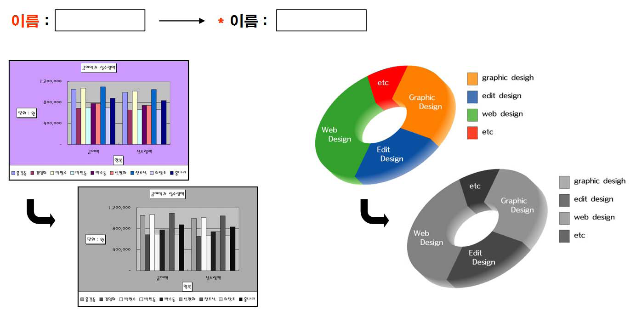

4)문서와 프레임에 제목 붙이기
각 페이지별 title정보가 변해야 한다.
적용방법) 각 view파일 상단에 공통입력
#set($menu1 = "02") ##대메뉴
#set($menu2 = "00")##중메뉴
#set($menu3 = "04")##소메뉴
#set($menu4 = "04")##화면
#parse("/WEB-INF/template/common/comFrontTop.vm")

5)키보드만으로 웹 컨텐츠 탐색 가능해야 함
마우스 이벤트에 키 이벤트 병행.
예) "onmousedown" 사용시는 "onkeydown"을 병행 tabindex, accesskey 등을 활용
자동초점이동 사용하지 말 것. 예) 주민번호 앞자리-뒷자리

6)건너뛰기 링크 제공
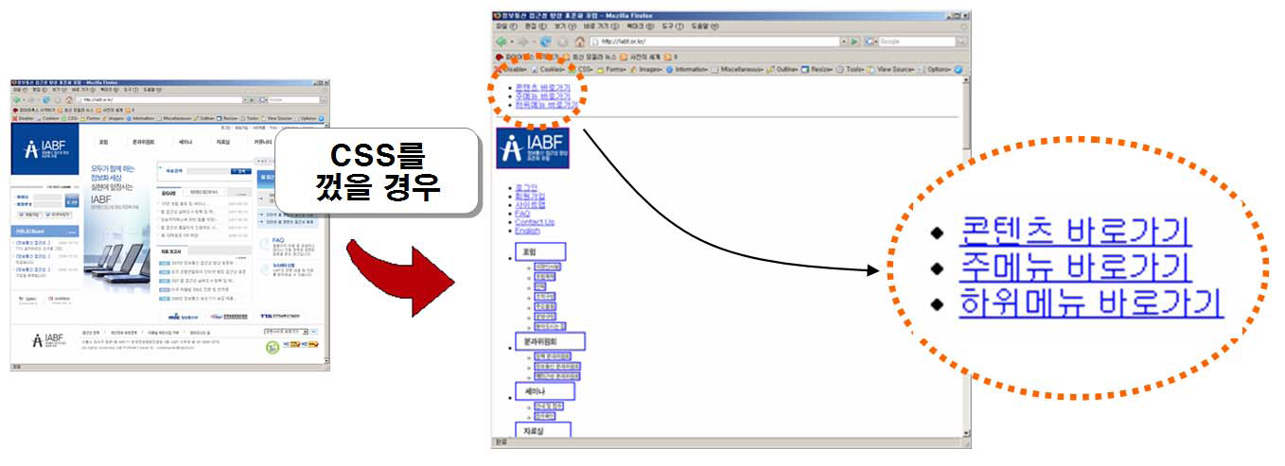
7)깜박이거나 움직이는 요소 자제
8)새창열기 사용 자제

변경 내용: 변경이 발생되는 위치와 변경 내용을 자세히 기록(장/절과 변경 내용을 기술한다.)

